CIFP César Manrique.
Programación 1º de Desarrollo de Aplicaciones Web
Profesor: José David Díaz Díaz

Actividades de la Unidad 10: Ficheros binarios

Juan Carlos Francisco Mesa

Esta obra está licenciada bajo la Licencia Creative Commons Atribución 4.0 Internacional. Para ver una copia de esta licencia, visite http://creativecommons.org/licenses/by/4.0/ o envíe una carta a Creative Commons, PO Box 1866, Mountain View, CA 94042, USA.

Índice
Actividades 1
Desarrollo 2
Actividades de comprobación. 2
11.1. Los ficheros binarios se diferencian de los de texto en que: 2
11.2. Si queremos guardar una cadena de caracteres en un flujo binario de tipo ObjectOutputStream, usaremos: 2
11.3. Para guardar una tabla del tipo int[] en ObjectOutputStream, usaremos: 2
11.4. Si queremos leer una tabla de Cadenas de caracteres del flujo binario entrada de tipo ObjectInputStream, escribiremos: 3
11.5. Un flujo de tipo ObjectInputStream permite leer de: 3
11.6. Un flujo de tipo ObjectInputStream permite acceder a: 3
11.7. Si guardamos una cadena de caracteres usando un flujo objectOutputStream, podemos leerla directamente del archivo: 4
11.8. Si guardamos una serie de objetos de la clase Cliente con un flujo ObjectOutputStream, los recuperaremos: 4
11.9. Los flujos binarios se cierran: 4
11.10. Hay que cerrar los flujos binarios: 5
Actividades de Aplicación. 6
11.11. Pide un valor double por consola y guardalo en un archivo binario. 6
11.12. Abre el fichero de la Actividad de aplicación 11.11, lee el valor double contenido en él y muéstralo por pantalla. 8
11.13. Escribe un programa que lea de un fichero binario una tabla de números double y después muestre el contenido de la tabla por consola. 9
11.14. Introduce por teclado una frase y guardala en un archivo binario. A continuación, recuperala y muéstrala por pantalla. 11
11.15. Implementa un programa que lea números enteros desde el fichero numeros.dat y los vaya guardando en los ficheros pares.dat e impares.dat, según su paridad. 13
11.16. Implementa una aplicación que gestione una lista de nombres ordenada por orden alfabético. Al arrancar se leerá de un fichero los nombres insertados anteriormente y se pedirán nombres nuevos hasta que se introduzca la cadena « fin ». Cada nombre que se introduzca deberá añadirse a los que ya había, de forma que la lista permanezca ordenada. Al terminar, se guardará en el fichero la lista actualizada. 14
11.17. Escribe un texto, línea a línea, de forma que, cada vez que se pulse Intro, se guarde la línea en un archivo binario. El proceso se termina cuando introduzcamos una línea va cía. Después el programa lee el texto completo del archivo y lo muestra por pantalla . 15
11.18. Un libro de firmas es útil para recoger los nombres de todas las personas que han pa sado por un determinado lugar. Crea una aplicación que permita mostrar el libro de firmas o insertar un nuevo nombre (comprobando que no se encuentre repetido) usando el fichero binario firmas.dat. 18
11.19. Por motivos puramente estadísticos se desea llevar constancia del número de llamadas recibidas cada día en una oficina. Para ello, al terminar cada jornada laboral se guarda dicho número al final de un archivo binario. Implementa una aplicación con un menú, que nos permita añadir el número correspondiente cada día y ver la lista completa en cualquier momento . 19

Actividades

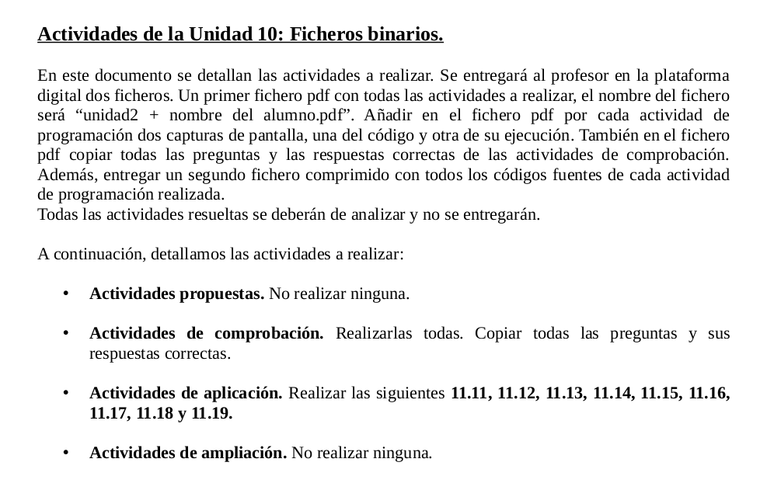

Volver al índice

Desarrollo

Actividades de comprobación.

11.1. Los ficheros binarios se diferencian de los de texto en que:
a) Solo tienen ceros y unos.
b) Sirven tanto para escribir como para leer.
c) No sirven para guardar texto.
d) Permiten guardar todo tipo de datos, incluidos datos primitivos y objetos.

Volver al índice

11.2. Si queremos guardar una cadena de caracteres en un flujo binario de tipo ObjectOutputStream, usaremos:
a) writeString().
b) writeChar().
c) writeObject().
d) Nada, no se puede.

Volver al índice

11.3. Para guardar una tabla del tipo int[] en ObjectOutputStream, usaremos:
a) writelnt().
b) writeArrayInt().
c) readObject().
d) writeObject().

Volver al índice

11.4. Si queremos leer una tabla de Cadenas de caracteres del flujo binario entrada de tipo ObjectInputStream, escribiremos:
a) String[] tabla = (String []) entrada.readObject();
b) String tabla = (String) entrada.readObject();
c) String[] tabla = entrada.readObject();
d) String[] tabla = (Object) .readObject();

Volver al índice

11.5. Un flujo de tipo ObjectInputStream permite leer de:
a) Cualquier archivo de Windows.
b) Archivos de imagen con extensión JPG.
c) Archivos creados con un flujo ObjectOutputStream.
d) Archivos creados con un flujo BufferedReader.

Volver al índice

11.6. Un flujo de tipo ObjectInputStream permite acceder a:
a) Solo archivos del disco duro.
b) Cualquier fuente de datos primitivos u objetos de Java.
c) Únicamente a conexiones de red.
d) Solo nos permite leer de la consola.

Volver al índice

11.7. Si guardamos una cadena de caracteres usando un flujo objectOutputStream, podemos leerla directamente del archivo:
a) Usando un procesador de texto.
b) Usando un editor de texto.
c) Usando una hoja de cálculo.
d) Usando un flujo ObjectInputStream .

Volver al índice

11.8. Si guardamos una serie de objetos de la clase Cliente con un flujo ObjectOutputStream, los recuperaremos:
a) En el mismo orden en que se guardaron.
b) En orden inverso.
c) En un orden aleatorio.
d) Nunca se pueden recuperar.

Volver al índice

11.9. Los flujos binarios se cierran:
a) Con el método close().
b) Apagando el ordenador.
c) Abortando el programa.
d) Con el método cerrar().

Volver al índice

11.10. Hay que cerrar los flujos binarios:
a) Siempre.
b) Una vez al día.
c) Solo si no se han abierto con una estructura try-catch con recursos.
d) Nunca .

Volver al índice

Actividades de Aplicación.

11.11. Pide un valor double por consola y guardalo en un archivo binario.

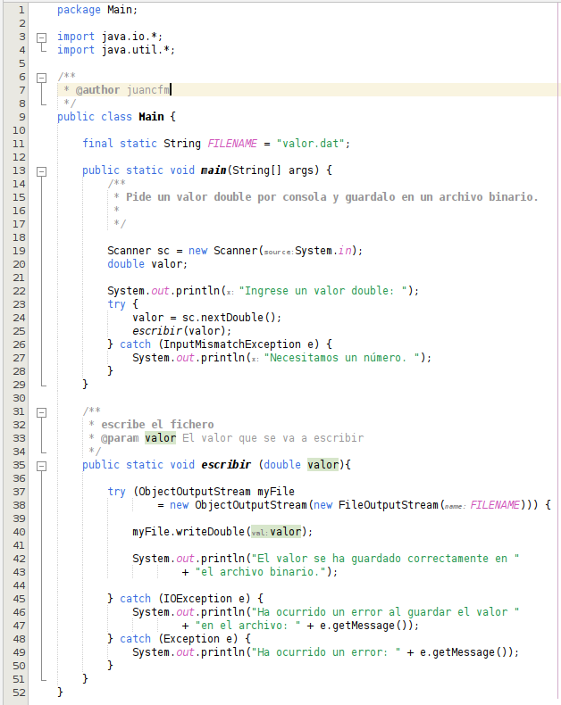
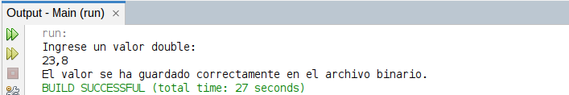
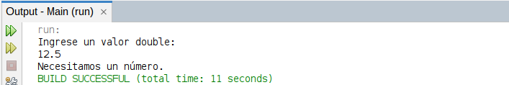

Volver al índice

11.12. Abre el fichero de la Actividad de aplicación 11.11, lee el valor double contenido en él y muéstralo por pantalla.

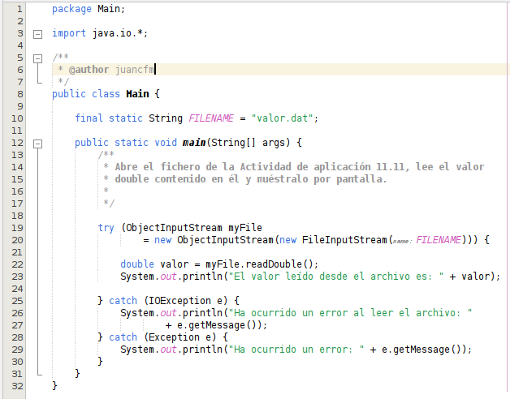
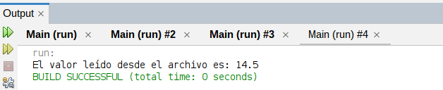

Volver al índice

11.13. Escribe un programa que lea de un fichero binario una tabla de números double y después muestre el contenido de la tabla por consola.

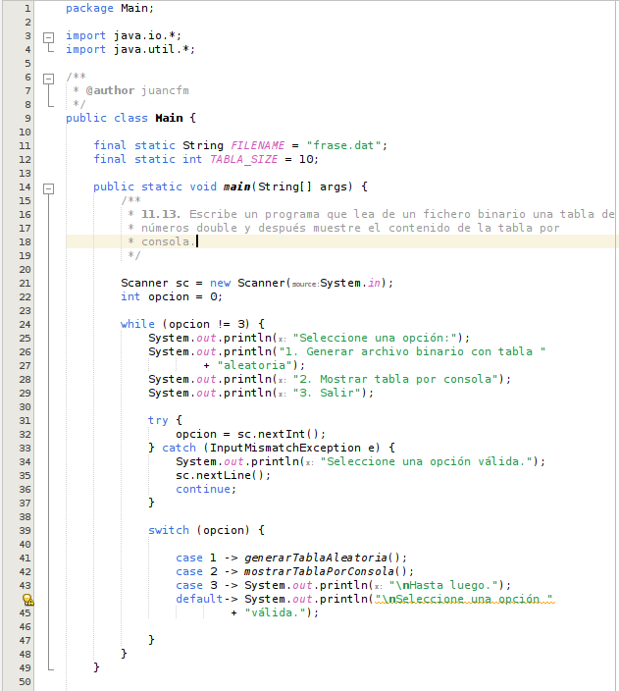

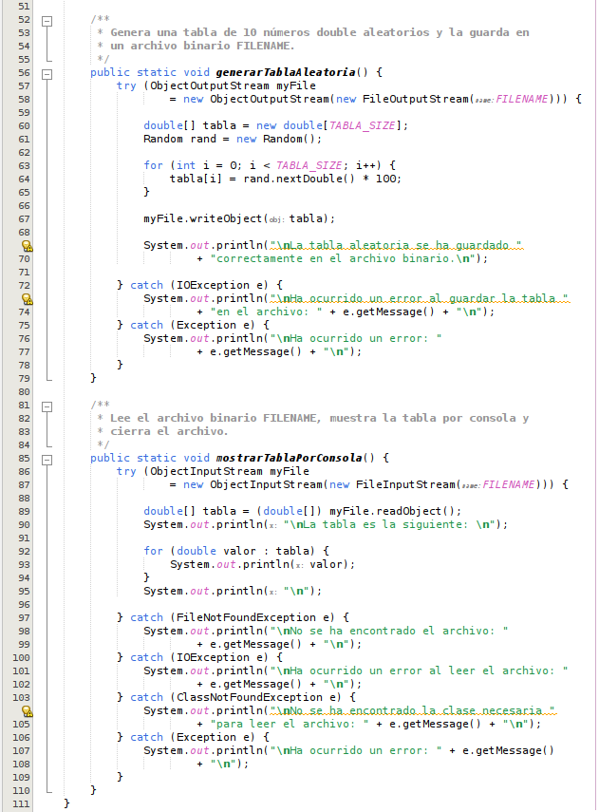
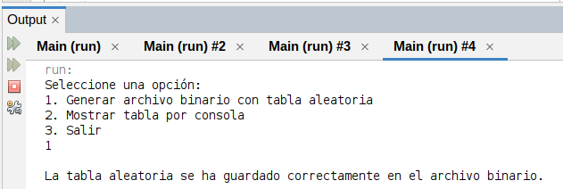

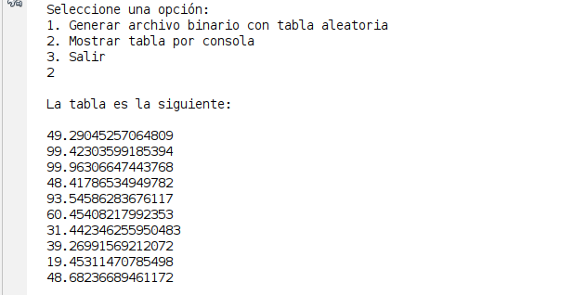
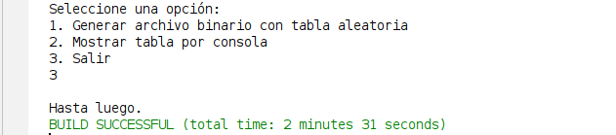

Volver al índice

11.14. Introduce por teclado una frase y guardala en un archivo binario. A continuación, recuperala y muéstrala por pantalla.
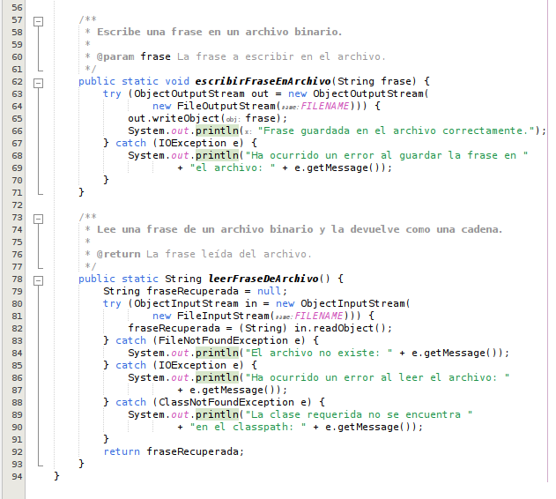
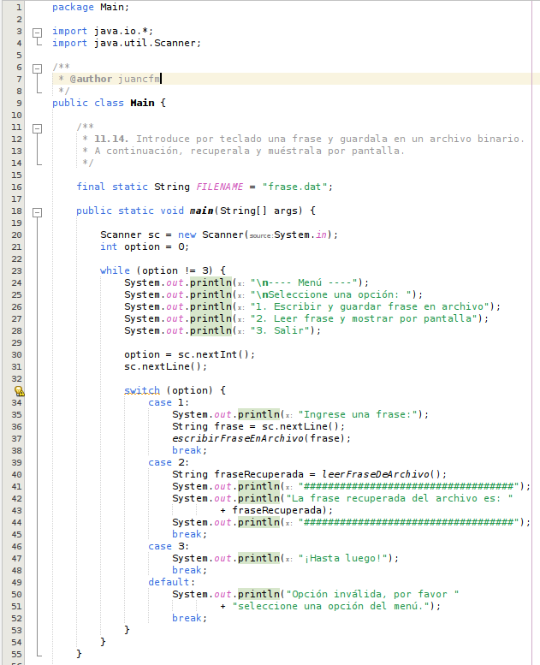

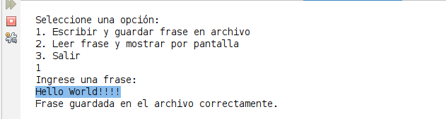
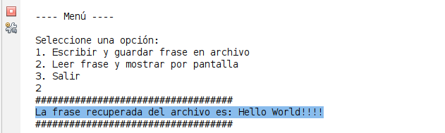
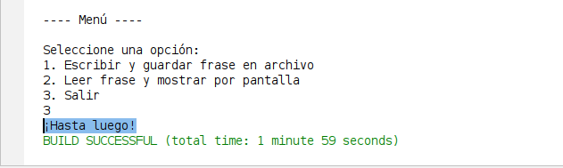

Volver al índice

11.15. Implementa un programa que lea números enteros desde el fichero numeros.dat y los vaya guardando en los ficheros pares.dat e impares.dat, según su paridad.

Volver al índice

11.16. Implementa una aplicación que gestione una lista de nombres ordenada por orden alfabético. Al arrancar se leerá de un fichero los nombres insertados anteriormente y se pedirán nombres nuevos hasta que se introduzca la cadena « fin ». Cada nombre que se introduzca deberá añadirse a los que ya había, de forma que la lista permanezca ordenada. Al terminar, se guardará en el fichero la lista actualizada.

Volver al índice

11.17. Escribe un texto, línea a línea, de forma que, cada vez que se pulse Intro, se guarde la línea en un archivo binario. El proceso se termina cuando introduzcamos una línea va cía. Después el programa lee el texto completo del archivo y lo muestra por pantalla .

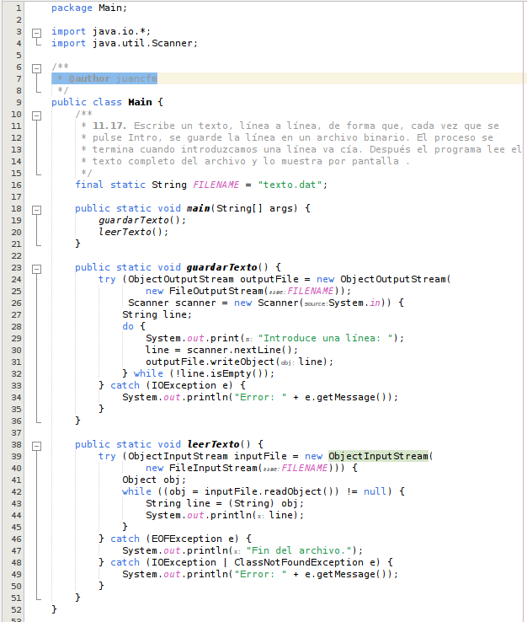

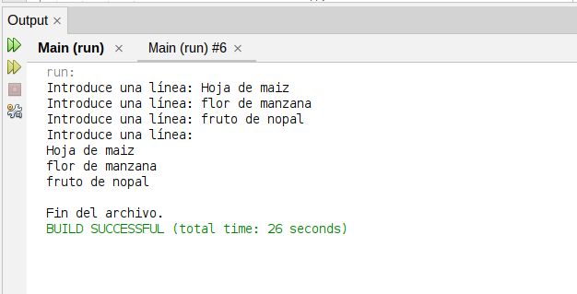
Volver al índice

11.18. Un libro de firmas es útil para recoger los nombres de todas las personas que han pa sado por un determinado lugar. Crea una aplicación que permita mostrar el libro de firmas o insertar un nuevo nombre (comprobando que no se encuentre repetido) usando el fichero binario firmas.dat.

Volver al índice

11.19. Por motivos puramente estadísticos se desea llevar constancia del número de llamadas recibidas cada día en una oficina. Para ello, al terminar cada jornada laboral se guarda dicho número al final de un archivo binario. Implementa una aplicación con un menú, que nos permita añadir el número correspondiente cada día y ver la lista completa en cualquier momento .

Volver al índice

